Carlo Collodi
Pinokio
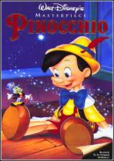

Książka „Pinokio” opowiada jak pewnego razu do majstra Wisienki trafił niezwykły, bo mówiący ludzkim głosem, kawałek drewna. Postanowił go podarować swojemu przyjacielowi, Dżepetto. Ten wyrzeźbił z kloca pajacyka i dał mu imię Pinokio. Pajacyk okazał się niesforny i kapryśny, uciekł od swojego tatusia i przyłączył się do trupy wędrownych cyrkowców, potem wraz z Lisem i Kotem udał się do miasta Chwytaj cymbałów, potem przebywał w Krainie Pracowitych Pszczół. Ze swoich przygód Pinokio czerpał doświadczenia, uczył się. Czuwała nad nim Błękitna Wróżka, która odpowiednio karała go lub nagradzała. Największą nagrodą była przemiana Pinokia z drewnianego pajacyka w chłopca. Jest to baśń o tym, ile wiedzy trzeba zdobyć i jak należy się zachowywać by zasłużyć na miano grzecznego chłopca, a nie pajaca. Pinokio zmienił się: był niegrzeczny, samolubny, kapryśny, stał się kochającym synem, gotowym poświęcić się dla Dżepetta, swojego tatusia, dlatego też uważam że warto jest ją przeczytać.
Serdecznie Polecam :
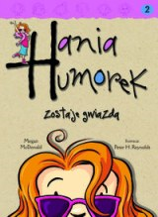
Krzywicka Kinga kl. II Gimnazjum

Hania Humorek zostaje gwiazdą! Hania ma humorek w sam raz na sławę! Dobre humorki, złe humorki, humorki, których powodem jest Julka Wróbel ? Hania ma humorek na każdą okazję !Tym razem Hania Humorek zazdrości Julce Wróbel zdjęcia na pierwszej stronie gazety. Próbuje więc na różne sposoby także zdobyć sławę. Ale wszystkie jej wysiłki kończą się tym, że staje się jeszcze bardziej niesławna. Najnowsze przygody Hani Humorek na pewno wprawią cię w bardzo Haniowy humorek!
Polecam: Kinga Buczyńska
kl. II Gimnazjum

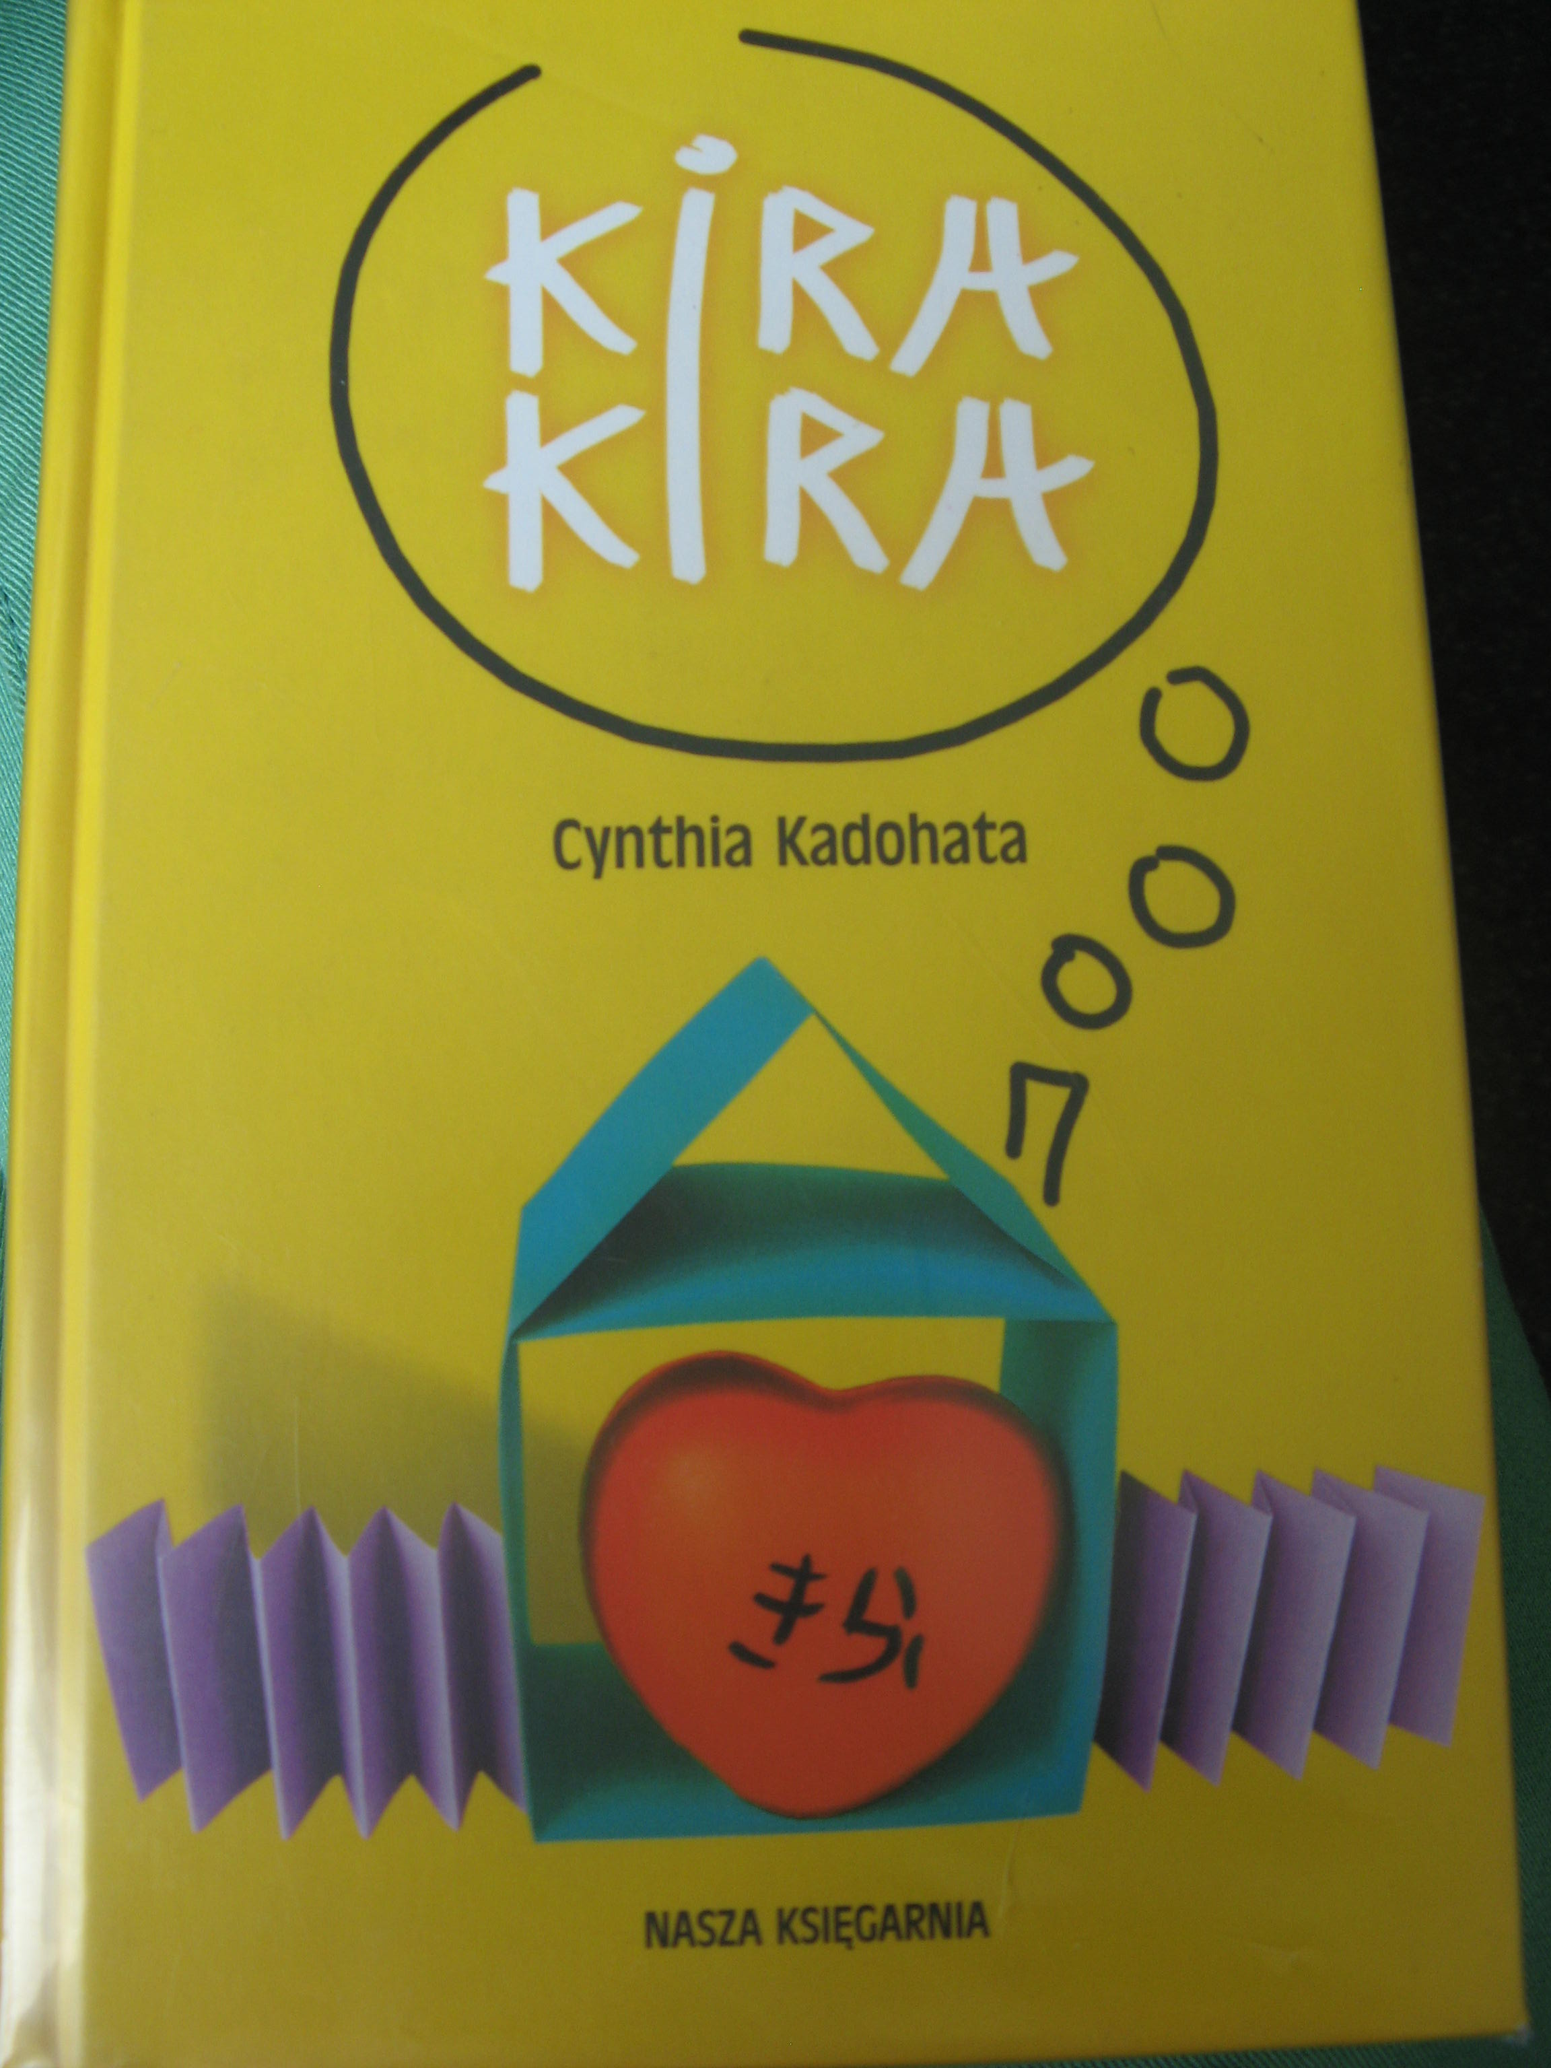
Kira-kira
Autor: Cynthia Kadohata

Książka mówi o rodzinie japońskich emigrantów, dwóch siostrach: Lynn i Katie. Łączy je szczególna więź. Lynn jest dla Katie niedościgłym wzorem, autorytetem i najlepszą przyjaciółką, objaśnia jej świat, uwrażliwia na jego piękno. To Lynn nauczyła Katie pierwszego słowa, kira-kira, po japońsku oznacza „błyszczący", a w sekretnym języku sióstr określa wszystko, co jest piękne, fascynujące i pełne życia. Podczas choroby Lynn role się odwracają i to Katie staje się za nią odpowiedzialna.

Polecam: Julita Surowiecka ;)
kl. II Gimnazjum

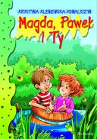
Krystyna Kleniewski-Kowaliszyn Magda, Paweł i Ty
Magda, Paweł i Ty to książka niezwykła nie tylko dlatego, że opowiada o niesamowitych przygodach, jakie mieli Magda i Paweł podczas wakacji. Niezwykłość tej książki polega na tym, że tworzyć możesz ją i Ty - pisząc, rysując, rozwiązując łamigłówki i zagadki. Jeśli zabierzesz ją ze sobą na wakacje, na pewno nie zabraknie Ci dobrej zabawy

Polecam: Angelika Wróblewska kl. II Gimnazjum

